Chỉnh sửa url trong admin ta có 2 cách:  
 Cách 1: vào xampp/htdocs/magento/app/etc/env.php

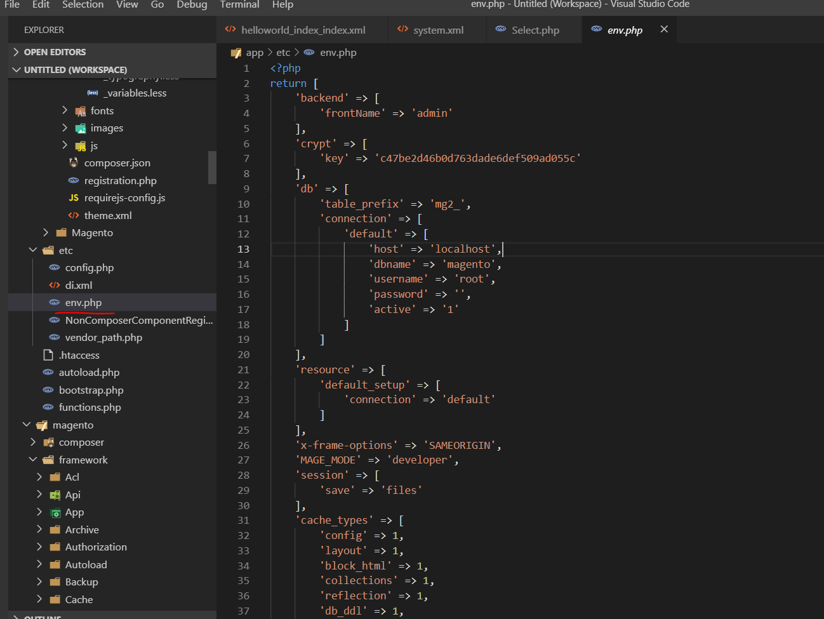  
rồi chỉnh sửa frontName . khi đó ta sẽ có url admin như sau:

Ex: localhost/magento1/admin ( như trên);

Cách 2: ta vào config admin. Stores/Configuration/ADVANCED/Admin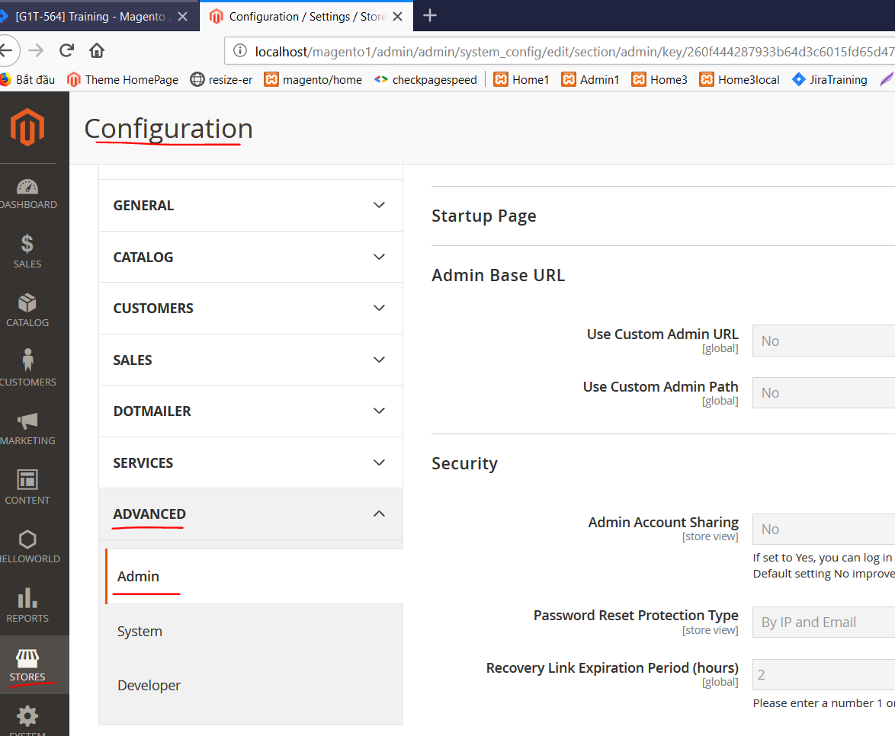

Sau đó tìm đến Group: Admin Base URL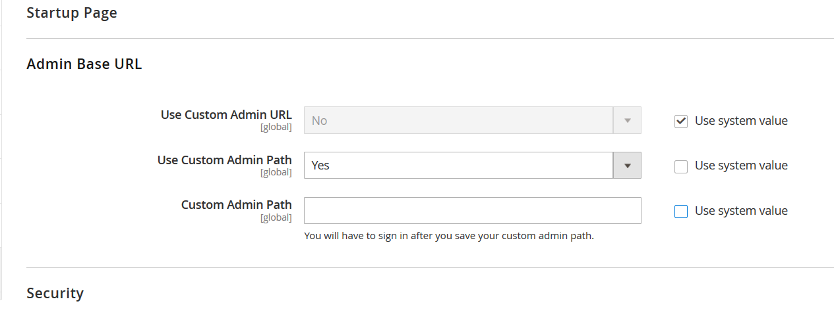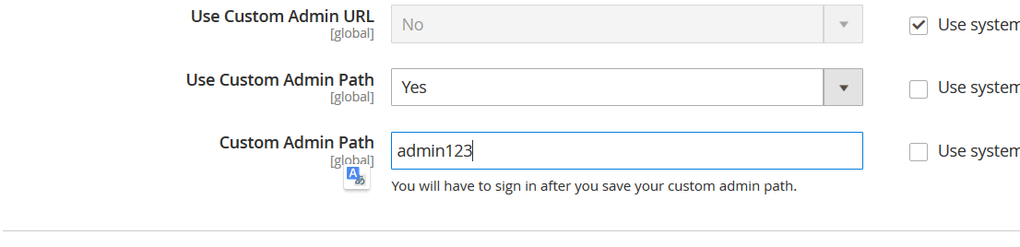  
Sau đó nhớ Save nha các bạn. rồi xoá Cache => Php bin/magento c:c